 |  | 컨슈머인사이트 보도자료
기관 | 컨슈머인사이트 |  | 이메일 | Sammy.park@consumerinsight.kr
문의 | 박승표 상무 |  | 연락처 | 02) 6004-7661
배포일 | 2026년 2월 25일(수) 배포 |  | 매수 | 총4매
Copyright © Consumer Insight. All rights reserved. 이 자료의 모든 콘텐츠(문서, 분석 내용, 도표 등)에 대한 저작권은 (주)컨슈머인사이트에 있으며, 언론사의 기사 작성 목적에 한하여 인용 또는 보도할 수 있습니다. 그 외 모든 형태의 복제, 배포, 게시, 전시, 전송, 2차적 활용 등은 사전 서면 동의를 받은 경우에 한해 허용됩니다. 무단 사용 시 저작권법 등에 따른 법적 책임이 따를 수 있습니다.

■ 제25차 연례 자동차 기획조사 리포트 ⑮ 중고차 플랫폼 만족도
K카, 판매 1위는 아니지만…고객 만족은 ‘넘버원’
- 구입 시장 ‘K카’, 처분 시장 ‘헤이딜러’ 만족도 1위
- ‘K카’는 처분 시장에서도 2위로 고객 만족 종합 1위
- 소비자 만족 요인 ‘풍부한 정보’와 ‘쉬운 거래 성사’
- 불만 요인은 제시된 가격과 딜러에 대한 ‘신뢰’ 문제
- 직영 위주 ‘K카’ 만족 요인 ‘허위매물이 적어서’ 압도적
- ’헤이딜러’는 ‘쉬운 거래 성사’와 ‘편리한 플랫폼’ 강점

○ 중고차 플랫폼 이용자 만족도에서 구입 때는 ‘K카’가, 처분 때는 ‘헤이딜러’가 가장 높았다. 구입은 ‘정보 신뢰성’과 ‘검증 수준’이, 처분은 ‘거래 성사’와 ‘입찰가 결과’가 만족도를 좌우했다. ‘K카’는 처분 시장에서도 2위를 차지해 고객 만족 1등 플랫폼으로 입지를 굳혔다.
□ 자동차 전문 조사기관 컨슈머인사이트가 2001년부터 수행하는 ‘연례 자동차 기획조사(매년 7월 10만명 대상)’ 25차 조사에서 플랫폼을 이용해 중고차를 구입 또는 처분한 소비자에게 이용 경험과 만족도, 만족·불만족 이유를 묻고 브랜드별로 비교했다. 구입 시 12개, 처분 시 11개 플랫폼을 보기로 제시했으며, 이 중 분야별 상위 4개 플랫폼 위주로 분석했다.

■ K카·헤이딜러, 분야별 독주 체제 강화
○ 구입 만족도는 ‘K카’가 전년 대비 7%p 상승한 63%로 선두를 유지했고, 이어 ‘엔카(47%)’, ‘KB차차차(42%)’, ‘헤이딜러(36%)’ 순이었다[그림1]. ‘K카’는 구입 시장 점유율에서 ‘엔카’ 다음의 2위였으나 소비자 만족도에서는 단연 1위로 전통적 서비스 강자의 위상을 과시했다(참고. 보배드림·당근마켓이 중고차에서 힘 못쓰는 이유는? ’26.02.10). 전년 이 분야 2위였던 ‘헤이딜러’는 15%p나 하락해 4위로 내려앉았다.

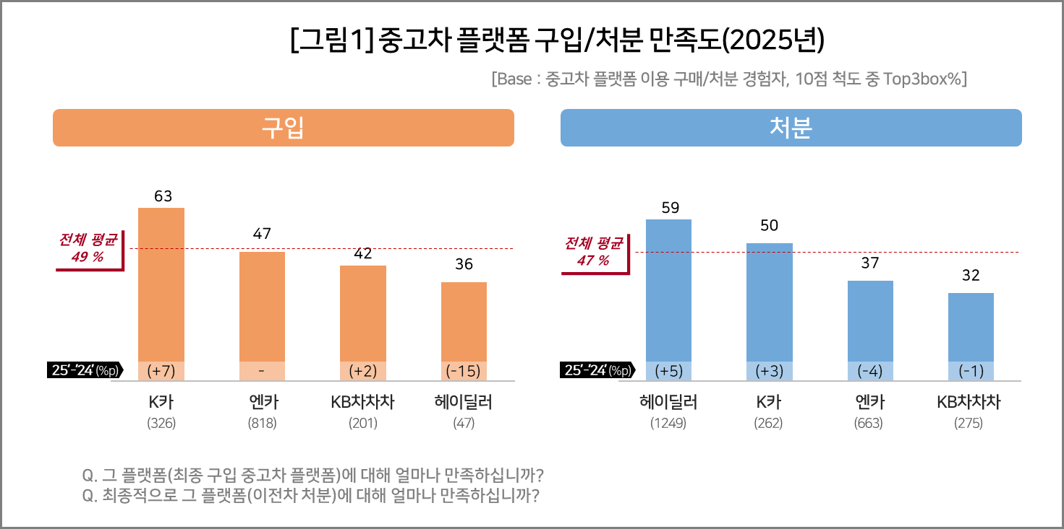

○ 처분 시장에서는 ‘헤이딜러’가 전년 대비 5%p 상승한 59%로 1위를 지켰다. 점유율에 이어 만족률까지 처분 시장의 맹주 역할을 하고 있다. ‘K카(50%)’도 전년 대비 3%p 상승하며 2위 자리를 고수했다. 반면 ‘엔카(37%)’와 ‘KB차차차(32%)’는 만족도가 소폭 하락해 선두 그룹에서 멀어지는 모습이다.

■ 구입 만족은 ‘정보’, 불만은 ‘신뢰·가격’이 좌우
○ 구입 만족 이유는 ‘차량 정보 제공 수준’, ‘매물 규모’, ‘차종 다양성’이 높게 나타났다[그림2]. 반면, 불만족에서는 ‘제시된 시세 신뢰도’, ‘매물 신뢰도’, ‘차량 가격’이 상위를 차지했다. 신뢰를 바탕으로 충분한 정보 제공과 폭넓은 선택 환경이 만족에 영향을 미치는 것으로 풀이된다.
○ 플랫폼별로, ‘K카’는 ‘매물 신뢰도’, ‘진단·인증 프로그램’, ‘브랜드 신뢰 수준’ 등 신뢰·검증 측면에서 만족도가 높았지만 ‘매물 규모 및 다양성 부족’과 ‘가격 부담’은 불만족 요인으로 작용했다. ‘엔카’는 ‘매물 규모’와 ‘차종 다양성’에서 강점을 보였으나, ‘시세·매물 신뢰도’에서 약점을 드러냈다.

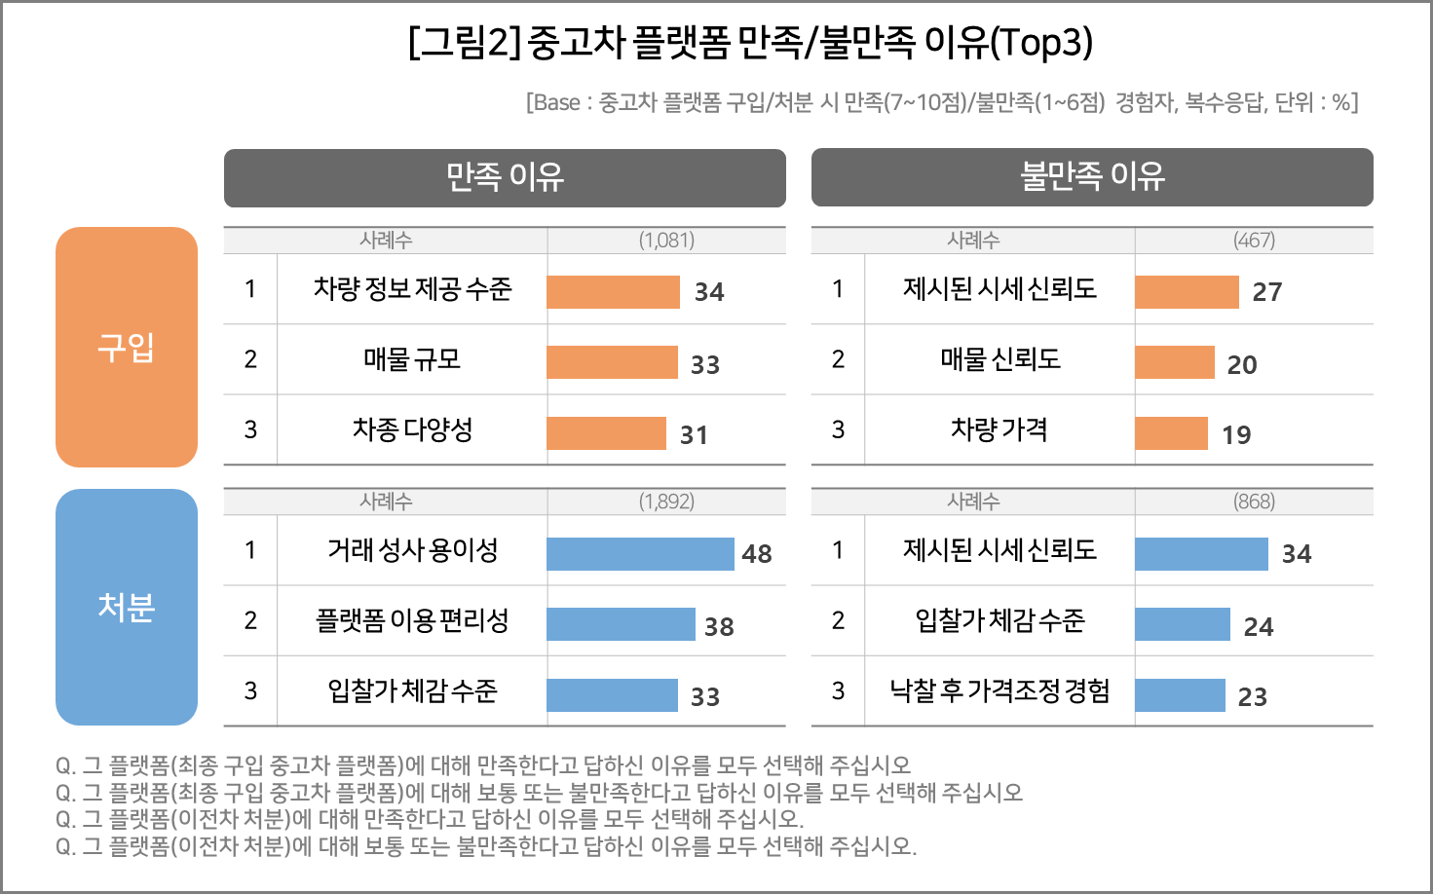

■ 처분 때는 ‘편의성’과 ‘가격’이 핵심 요소
○ 처분 시 만족 요인은 ‘거래 성사 용이성’, ‘플랫폼 이용 편리성’, ‘입찰가 체감수준’ 순으로 높았다. 반면, 불만족 요인은 ‘제시된 시세 신뢰도’와 ‘입찰가 체감 수준’, ‘낙찰 후 가격조정 경험’에 집중됐다. 거래 성사와 이용 편의성, 실제 거래 가격에 대한 체감·신뢰 수준이 만족도를 좌우하는 핵심 요소다.
○ 플랫폼별 차이도 뚜렷했다. ‘헤이딜러’는 ‘거래 성사 용이성’과 ‘입찰가 체감수준’에서 만족하나, ‘낙찰 후 가격조정 경험’에 대해선 불만족했다. ‘엔카’는 ‘실제 거래 결과’에 대한 만족은 낮지만, ‘브랜드 신뢰’는 높아 업계 1위다운 강점을 보였다.

■ 플랫폼 경쟁 승부처는 ‘신뢰 확보’
○ K카는 ‘직영 시스템’을 통해 정보 비대칭 문제를 해결한 것이, 헤이딜러는 딜러 대면없이 앱 하나로 경매를 끝내는 압도적 편의성이 소비자의 신뢰를 얻은 일등공신이다. 두 플랫폼의 만족도가 다른 브랜드와 달리 계속 상승 중이라는 점도 주목할 부분이다. ‘소비자의 신뢰’라는 무형의 자산이 쌓여 ‘점유율 상승’이라는 유형의 결과를 이끌어낼 수 있을지 흥미로운 관전 포인트다.

이 조사결과는 자동차전문 리서치회사 컨슈머인사이트가 2001년 시작한 표본규모 10만의 초대형 '연례 자동차 기획조사'의 제25차 조사(2025년 7월 실시)로부터 나온 것입니다.
----------------------------------------------------------------------------------------------------------------------
◈ 참고 : 「컨슈머인사이트」 '연례 자동차 기획조사' 개요 :
「컨슈머인사이트」는 2001년부터 매년 7월 10만명의 자동차 소비자를 대상으로
자동차 연례기획조사(Annual Automobile Syndicated Study)를 아래와 같은 설계로 수행해 오고 있음.
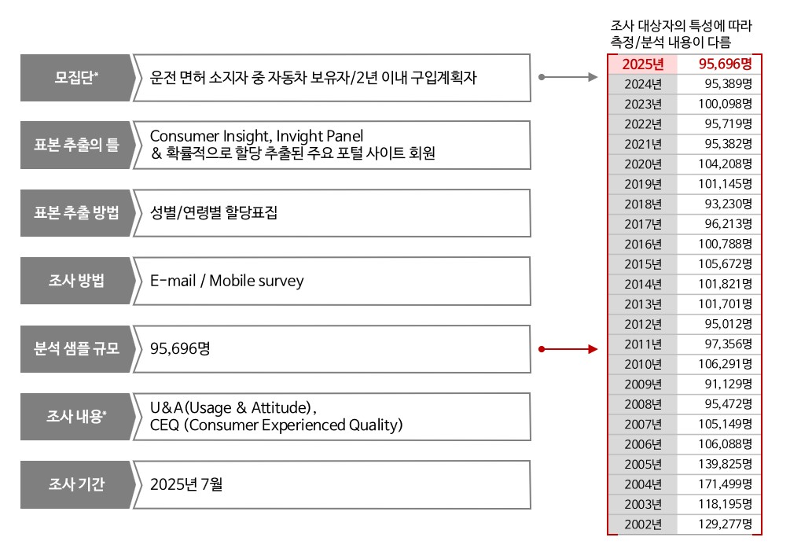
For-more-Information
박승표 상무 | Sammy.park@consumerinsight.kr | 02)6004-7661
최용환 차장 | choiyh@consumerinsight.kr | 02)6004-7670
김성철 과장 | kimsc@consumerinsight.kr | 02)6004-7673

